COMUNICATO STAMPA
CORONAVIRUS: CONTINUA LA DISCESA DI NUOVI CASI (-9,1%), RICOVERI IN AREA MEDICA (-13,2%) E TERAPIE INTENSIVE (-5,7%). CALANO ANCHE I DECESSI (-19,4%).
VACCINI: NONOSTANTE 13,4 MLN DI DOSI IN FRIGO SCENDE ANCORA IL NUMERO DI NUOVI VACCINATI (-17,1%), A RILENTO LE TERZE DOSI (2,4% SU UNA PLATEA DI 7,6 MLN).
TERZA DOSE: NECESSARIO ESTENDERE L’OBBLIGO AGLI OPERATORI SANITARI E APRIRE PROGRESSIVAMENTE ALLE FASCE UNDER 80
IL MONITORAGGIO DELLA FONDAZIONE GIMBE, NELLA SETTIMANA 29 SETTEMBRE-5 OTTOBRE, CONFERMA TUTTI I NUMERI IN CALO, ANCHE SE IN 5 REGIONI SI REGISTRA UN LIEVE INCREMENTO DI NUOVI CASI. CAMPAGNA VACCINALE: DIMINUISCONO LE SOMMINISTRAZIONI (-22,2%) E QUASI 2,6 MILIONI DI OVER 50 RIMANGONO SENZA ALCUNA COPERTURA. 7,6 MILIONI LE PERSONE CANDIDATE A RICEVERE LA TERZA DOSE: COPERTURA ATTUALE AL 2,4%, MA CON NOTEVOLI DIFFERENZE TRA REGIONI. L’EFFICACIA VACCINALE SI MANTIENE MOLTO ELEVATA CON RIDUZIONE DECESSI E TERAPIE INTENSIVE QUASI AL 95% E RICOVERI IN AREA MEDICA AL 92,6%. MA I PRIMI LIEVI SEGNALI DI RIDUZIONE IMPONGONO DI UNA PROGRAMMAZIONE STRATEGICA PER SOMMINISTRARE LA TERZA DOSE ALLA POPOLAZIONE GENERALE, ANCHE PER EVITARE IMPROPRIE FUGHE IN AVANTI DELLE REGIONI.
7 ottobre 2021 - Fondazione GIMBE, Bologna
Il monitoraggio indipendente della Fondazione GIMBE rileva nella settimana 29 settembre-5 ottobre 2021, rispetto alla precedente, una diminuzione di nuovi casi (21.060 vs 23.159) (figura 1) e decessi (311 vs 386) (figura 2). In calo anche i casi attualmente positivi (90.299 vs 98.872), le persone in isolamento domiciliare (86.898 vs 94.995), i ricoveri con sintomi (2.968 vs 3.418) e le terapie intensive (433 vs 459) (figura 3). In dettaglio, rispetto alla settimana precedente, si registrano le seguenti variazioni:
- Decessi: 311 (-19,4%), di cui 22 riferiti a periodi precedenti
- Terapia intensiva: -26 (-5,7%)
- Ricoverati con sintomi: -450 (-13,2%)
- Isolamento domiciliare: -8.097 (-8,5%)
- Nuovi casi: 21.060 (-9,1%)
- Casi attualmente positivi: -8.573 (-8,7%)
«Ormai da 5 settimane consecutive – dichiara Nino Cartabellotta, Presidente della Fondazione GIMBE – il dato nazionale mostra una discesa dei nuovi casi settimanali, anche se nell’ultima settimana, rispetto alla precedente, 5 Regioni registrano un incremento percentuale dei contagi». Gli aumenti, che riguardano Basilicata (+73,6%), Prov. Aut. Bolzano (+8,7%), Prov. Aut. Trento (+20,9%), Sardegna (+5%), Valle D'Aosta (+64,5%) (tabella 1), rimangono tuttavia contenuti in termini assoluti. Scendono a 17 le Province con incidenza pari o superiore a 50 casi per 100.000 abitanti e nessuna conta oltre 150 casi per 100.000 abitanti. In calo anche i decessi: 311 negli ultimi 7 giorni (di cui 22 riferiti a periodi precedenti), con una media di 44 al giorno rispetto ai 55 della settimana precedente.
«Sul fronte ospedaliero – afferma Renata Gili, responsabile Ricerca sui Servizi Sanitari della Fondazione GIMBE – si registra un ulteriore calo dei posti letto occupati da pazienti COVID-19: rispetto alla settimana precedente scendono del 13,2% in area medica e del 5,7% in terapia intensiva». A livello nazionale il tasso di occupazione rimane basso (5% in area medica e 5% in area critica) e nessuna Regione supera le soglie del 15% per l’area medica e del 10% per l’area critica (figura 4). «Continuano a scendere anche gli ingressi giornalieri in terapia intensiva – spiega Marco Mosti, Direttore Operativo della Fondazione GIMBE – con una media mobile a 7 giorni di 22 ingressi/die rispetto ai 29 della settimana precedente».
Vaccini: forniture. Al 6 ottobre (aggiornamento ore 6.13) risultano consegnate 98.883.319 dosi: con la consegna di 3,97 milioni di dosi nell’ultima settimana (figura 5) salgono ancora le scorte di vaccini a mRNA, che raggiungono quota 13,4 milioni.
Vaccini: somministrazioni. Al 6 ottobre (aggiornamento ore 6.13) il 76,8% della popolazione (n. 45.493.296) ha ricevuto almeno una dose di vaccino (+452.187 rispetto alla settimana precedente) e il 72,4% (n. 42.921.024) ha completato il ciclo vaccinale (+661.771 rispetto alla settimana precedente) (figura 6). Nell’ultima settimana scende ancora il numero di somministrazioni (n. 1.209.952) (figura 7), con una media mobile a 7 giorni di quasi 160mila somministrazioni/die. Il numero di nuovi vaccinati settimanali, dopo la risalita a 589mila della settimana precedente, è sceso a quota 488mila (-17,1%) nell’ultima settimana (figura 8), confermando per ora i modesti effetti del green pass sulla curva dei nuovi vaccinati, al netto dell’incognita relativa al numero degli esoneri.
Vaccini: coperture. Le coperture vaccinali per fascia di età con almeno una dose di vaccino sono molto variabili: dal 96,7% degli over 80 al 70,4% della fascia 12-19 (figura 9). In generale, rispetto alla settimana precedente, si registrano incrementi modesti: il numero di vaccinati con almeno una dose cresce dell’1,6% nella fascia 30-39, dell’1,5% nella fascia 20-29, dell’1,2% nella fascia 40-49, dell’1,1% nella fascia 12-19, dello 0,9% nella fascia 50-59, mentre negli over 60 l’incremento non raggiunge lo 0,5%. In particolare, per le categorie a maggiore rischio di malattia severa, sono ancora 3,4 milioni (12,3%) gli over 50 che non hanno completato il ciclo vaccinale (figura 10), di cui 2,59 milioni non hanno ricevuto nemmeno una dose di vaccino, con rilevanti differenze regionali (dal 15,1% della Calabria al 5,6% della Puglia) (figura 11).

Efficacia vaccini. L’efficacia del vaccino sulla diagnosi di SARS-CoV-2 si è ridotta dall’88,5% (periodo 4 aprile-11 luglio) al 77,2% (periodo 4 aprile-26 settembre), in particolare nella fascia di età 12-39 anni dove è scesa sino al 67,2% (periodo 4 aprile-29 agosto) - verosimilmente per l’effetto “estate” - per poi risalire fino al 72,6% (periodo 4 aprile-26 settembre) (figura 12). L’efficacia vaccinale si conferma, invece, molto elevata nel ridurre i decessi (94,8%) e le forme severe di malattia che necessitano di ricovero in area medica (92,6%) e in terapia intensiva (94,9%). Tuttavia, a partire da metà agosto, pur rimanendo superiore al 90% si rileva un trend in lieve ma costante riduzione per ospedalizzazioni (-2,3%), ricoveri in terapia intensiva (-2,1%) e decessi (-2,4%).
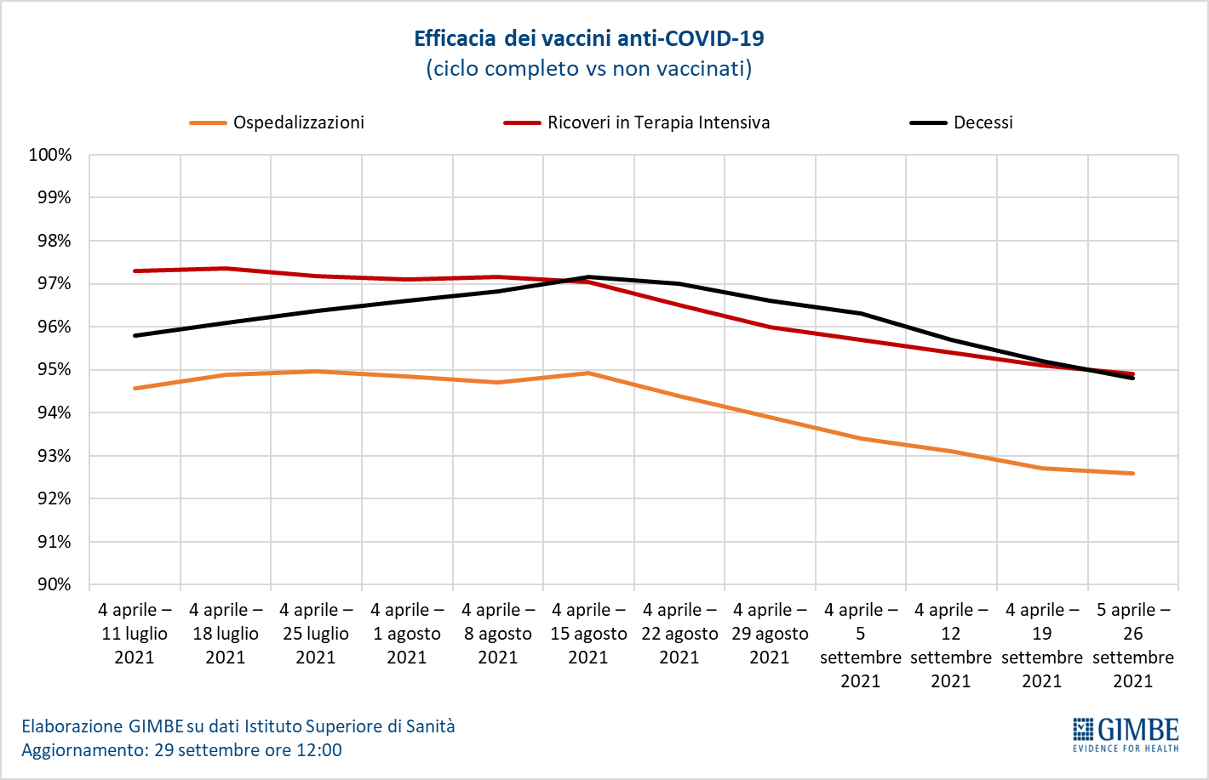
Questo dato è in linea sia con gli studi condotti in altri paesi che documentano una riduzione dell’efficacia vaccinale a partire da 6 mesi dal completamento del ciclo, in particolare nei confronti della variante delta, sia con il report “Impact of COVID-19 vaccination on the risk of SARS-CoV-2 infection and hospitalization and death in Italy” pubblicato ieri dall’Istituto Superiore di Sanità e dal Ministero della Salute. Confrontando i dati relativi a gennaio-giugno 2021 (variante alfa predominante), con quelli di luglio-agosto 2021 (variante delta predominante), si evidenzia una riduzione dell’efficacia che è minima sulle forme severe di malattia (91,7% vs 88,7%) e più netta nei confronti dell’infezione (84,8% vs 67,1%). Inoltre, nelle persone con comorbidità, l’efficacia nel prevenire l’infezione scende dal 75% dopo 28 giorni dalla seconda dose al 52% dopo circa sette mesi.
In ogni caso, nelle persone vaccinate con ciclo completo rispetto a quelle non vaccinate, si riduce nettamente l’incidenza di diagnosi e soprattutto di malattia grave e decesso: nelle varie fasce di età, le diagnosi di SARS-CoV-2 si riducono infatti del 79-84%, i ricoveri ordinari dell’88,6-95,6%, quelli in terapia intensiva del 90,7-100% e i decessi del 91,5-100% (figura 13).
Vaccini: terza dose. Il 4 ottobre la European Medicines Agency (EMA) ha concluso la valutazione relativa alla dose aggiuntiva di vaccino (Pfizer o Moderna) per i pazienti immunocompromessi raccomandandone la somministrazione entro 28 giorni dal completamento del ciclo vaccinale, come già disposto in Italia dalla Circolare del Ministero della Salute del 14 settembre 2021. L’EMA suggerisce inoltre di considerare la somministrazione di una dose di richiamo (booster) con il vaccino Pfizer in tutte le persone di età ≥18 anni, dopo almeno 6 mesi dalla seconda dose, lasciando ai singoli Paesi piena autonomia decisionale su fasce di età e categorie prioritarie.
Ad oggi la Circolare del Ministero della Salute del 27 settembre 2021 prevede di utilizzare per le dosi booster sia Pfizer che Moderna in specifiche categorie di popolazione. In una prima fase over 80 e ospiti e personale sanitario e socio-sanitario delle RSA; successivamente gli operatori sanitari con priorità per gli over 60, o con patologie concomitanti e vulnerabili a forme di COVID-19 severa, o con elevato livello di esposizione all’infezione. Complessivamente, la platea vaccinabile con la terza dose è di quasi 7,6 milioni di persone (figura 14) alle quali dal 14 settembre sono state somministrate quasi 185mila dosi con un tasso di copertura del 2,4%, e notevoli differenze regionali: dal 9% del Molise allo 0% della Valle D’Aosta (figura 15).
«La priorità assoluta – conclude Cartabellotta – rimane quella di somministrare il ciclo completo a tutta la popolazione vaccinabile, in particolare agli over 50. Tuttavia, a fronte dei primi segnali di un lieve (ma costante) calo dell’efficacia vaccinale su ospedalizzazioni, terapie intensive e decessi, è necessaria una programmazione strategica per somministrare la dose di richiamo alla popolazione generale. Anche per evitare, dopo il via libera dell’EMA agli over 18, che le Regioni procedano in ordine sparso, senza seguire le priorità basate sul rischio individuale». Ecco perché la Fondazione GIMBE propone quattro azioni integrate:
- accelerare la somministrazione della terza dose alle categorie prioritarie vista l’ampia disponibilità di dosi (13,4 milioni) e la stagione invernale alle porte;
- ampliare progressivamente la platea vaccinabile con dose booster alle fasce anagrafiche a rischio di malattia grave e decesso, iniziando con la fascia 70-79 anni e successivamente quella 60-69 e 50-59, e dando priorità in ciascuna fascia ai pazienti con patologie concomitanti;
- programmare per tutti gli over 50 la chiamata attiva a sei mesi dal completamento del ciclo;
- estendere l’obbligo della dose booster per gli operatori sanitari, al fine di garantire la sicurezza per i pazienti e ridurre il rischio di limitare l’erogazione di prestazioni sanitarie per patologie non COVID-19, visto che l’efficacia vaccinale sull’infezione da variante delta si attesta intorno al 67%.

Il monitoraggio GIMBE dell'epidemia di COVID-19 è disponibile a: https://coronavirus.gimbe.org
CONTATTI
Fondazione GIMBE
Via Amendola 2 - 40121 Bologna
Tel. 051 5883920 - Fax 051 4075774
E-mail: ufficio.stampa@gimbe.org

Figura 1
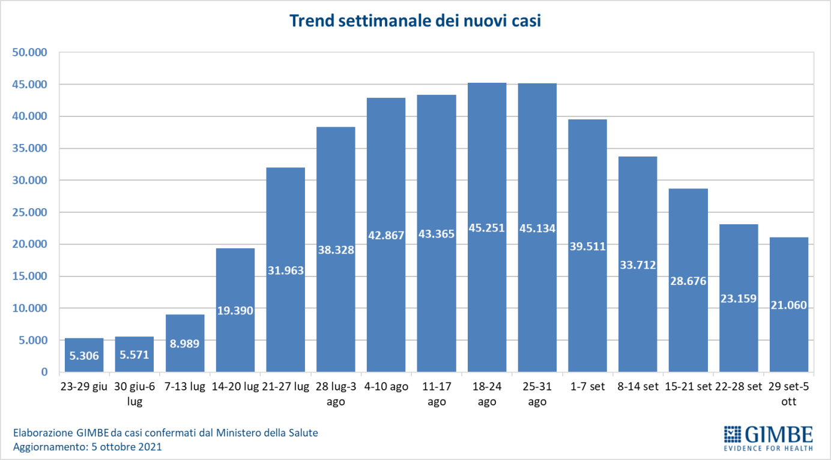

Figura 2
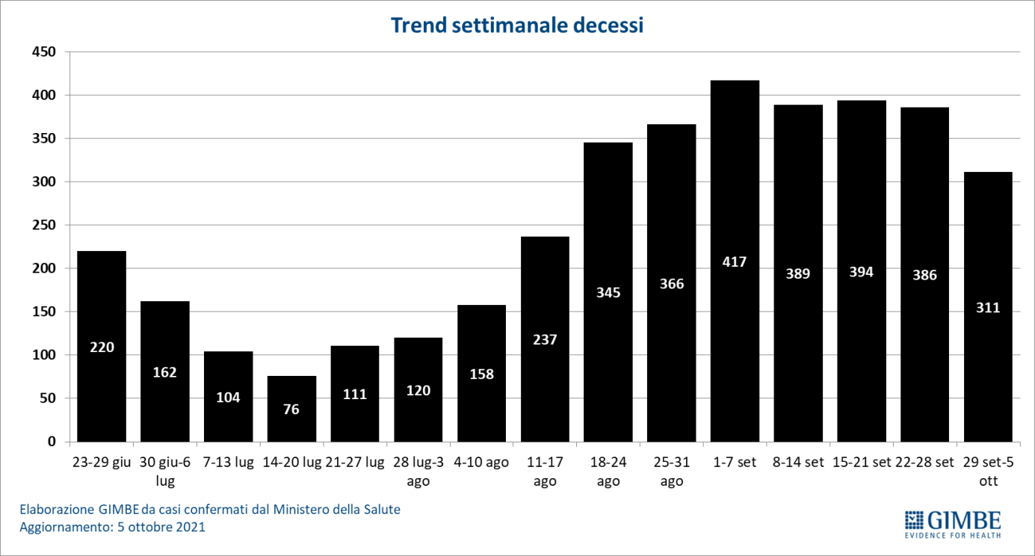

Figura 3
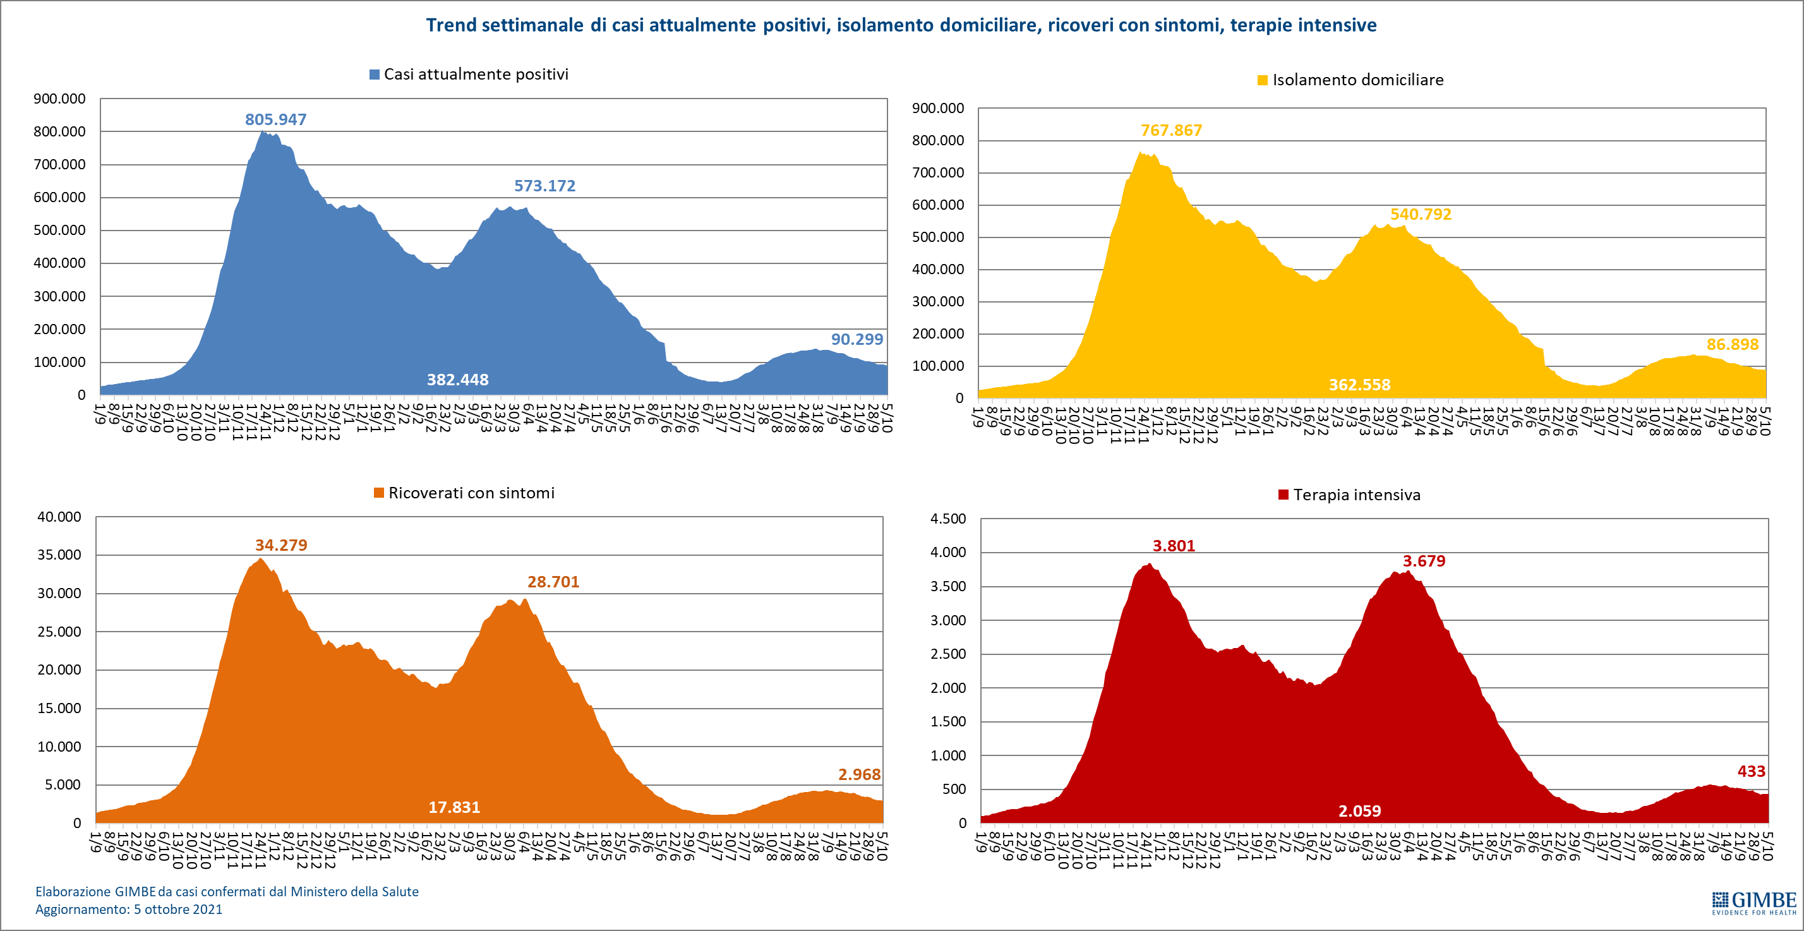

Figura 4
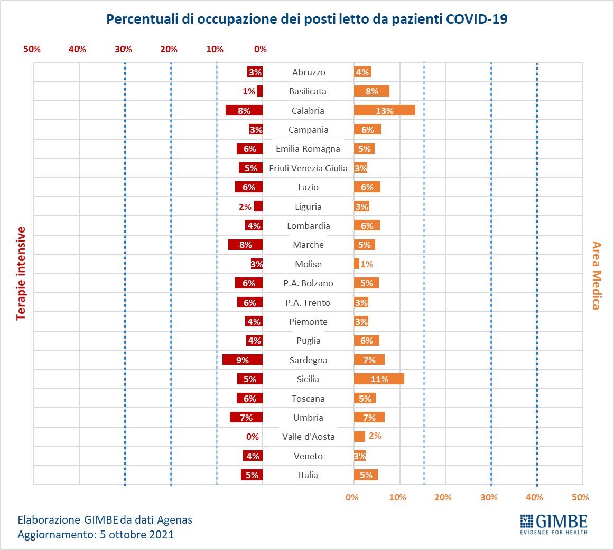
Figura 5
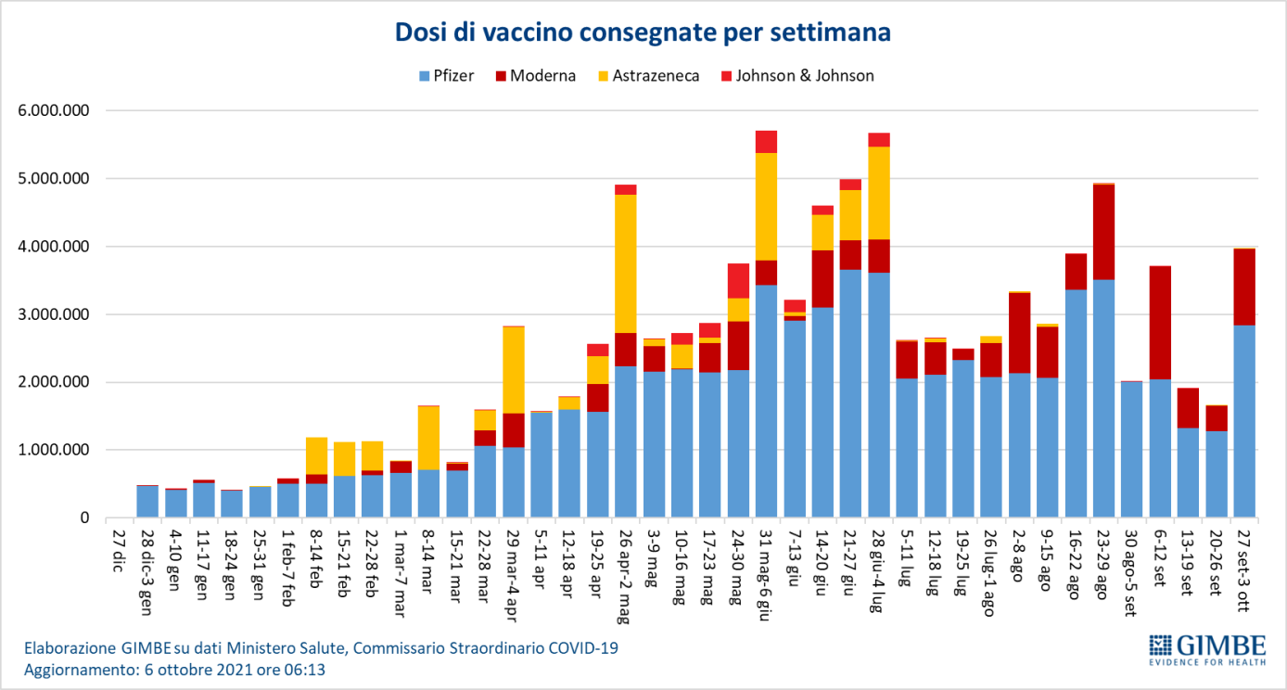
Figura 6
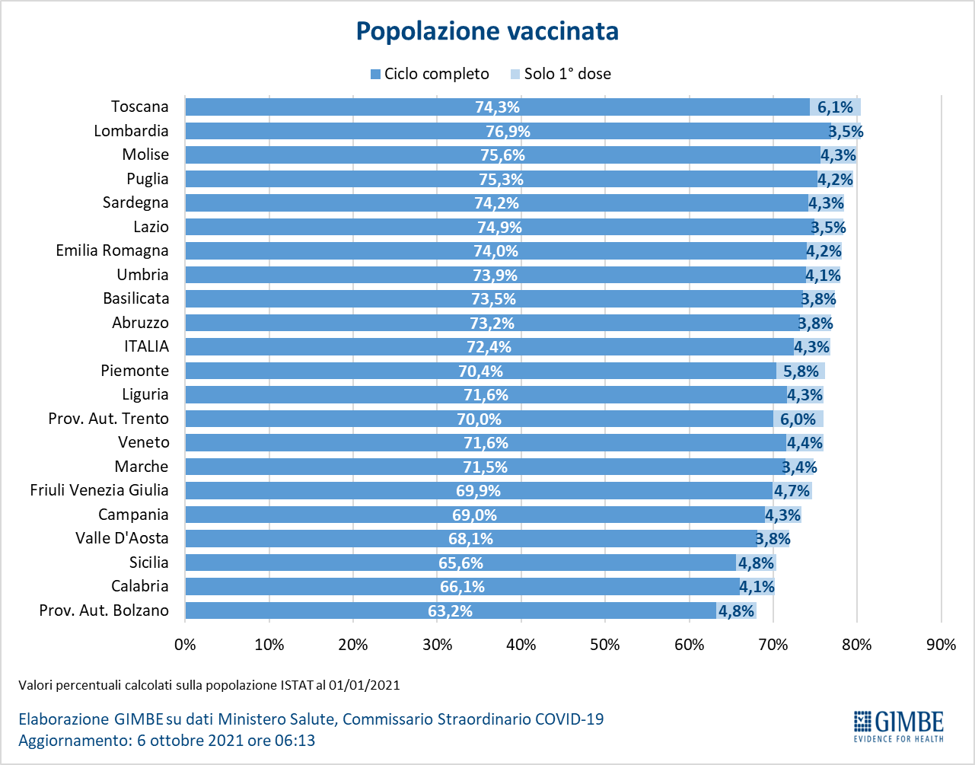

Figura 7
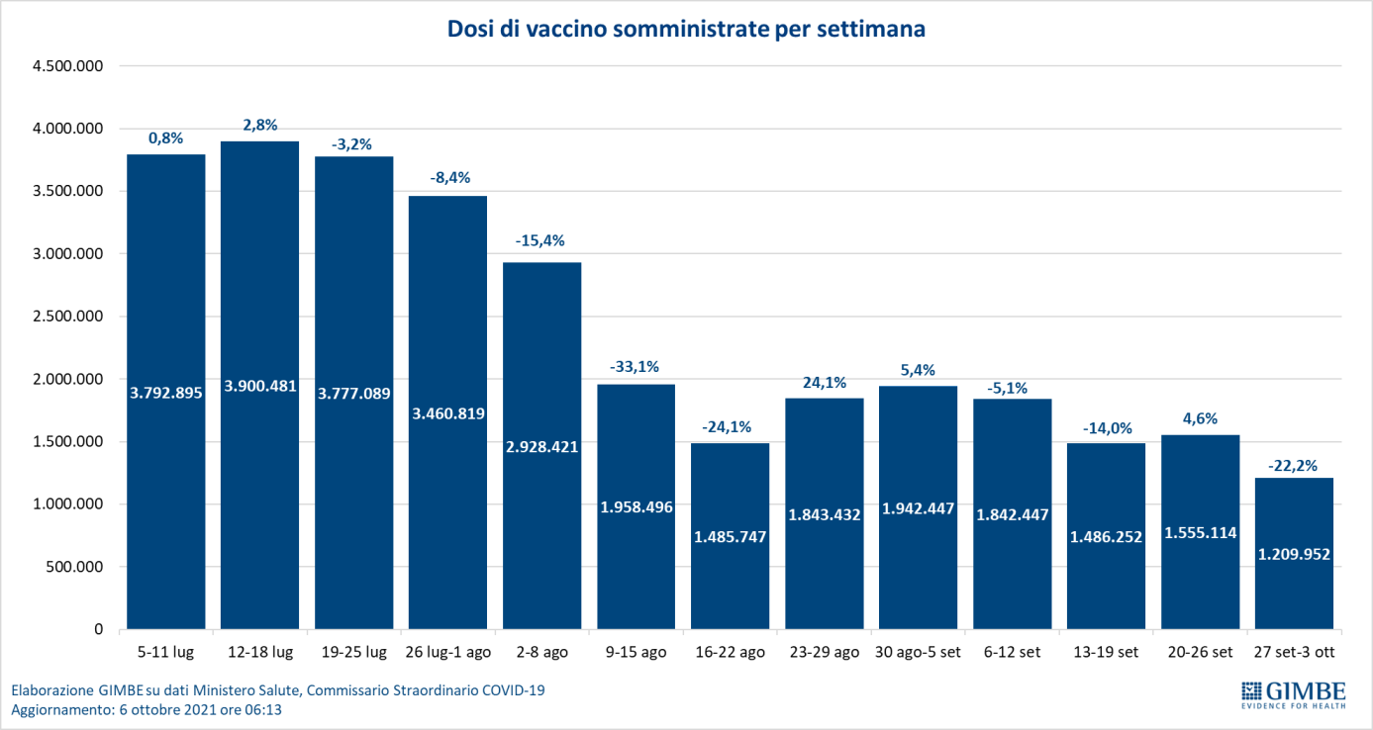

Figura 8
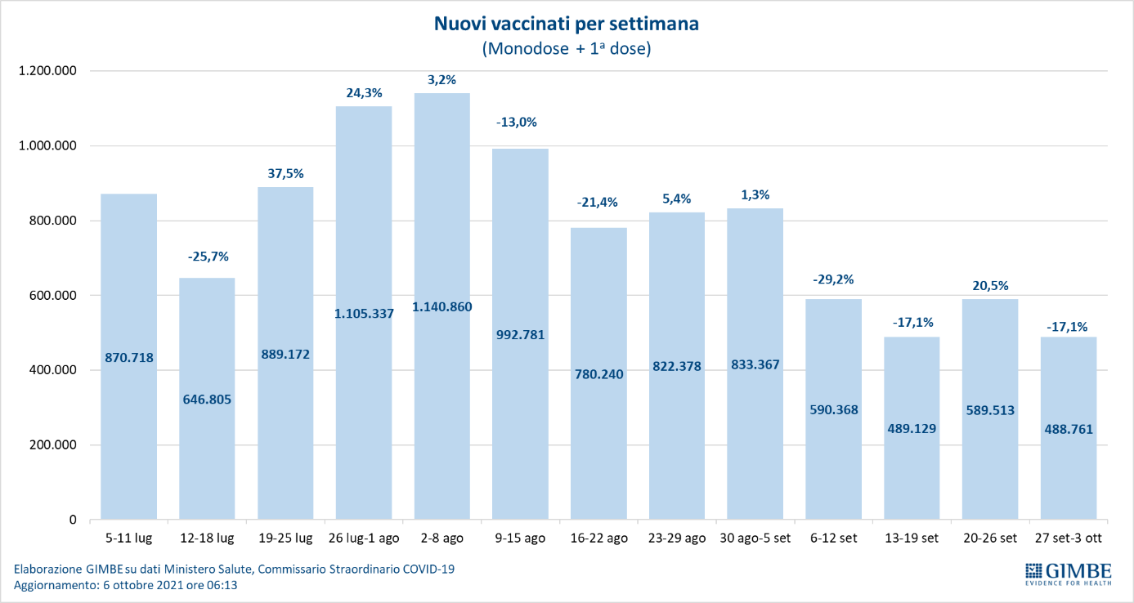

Figura 9
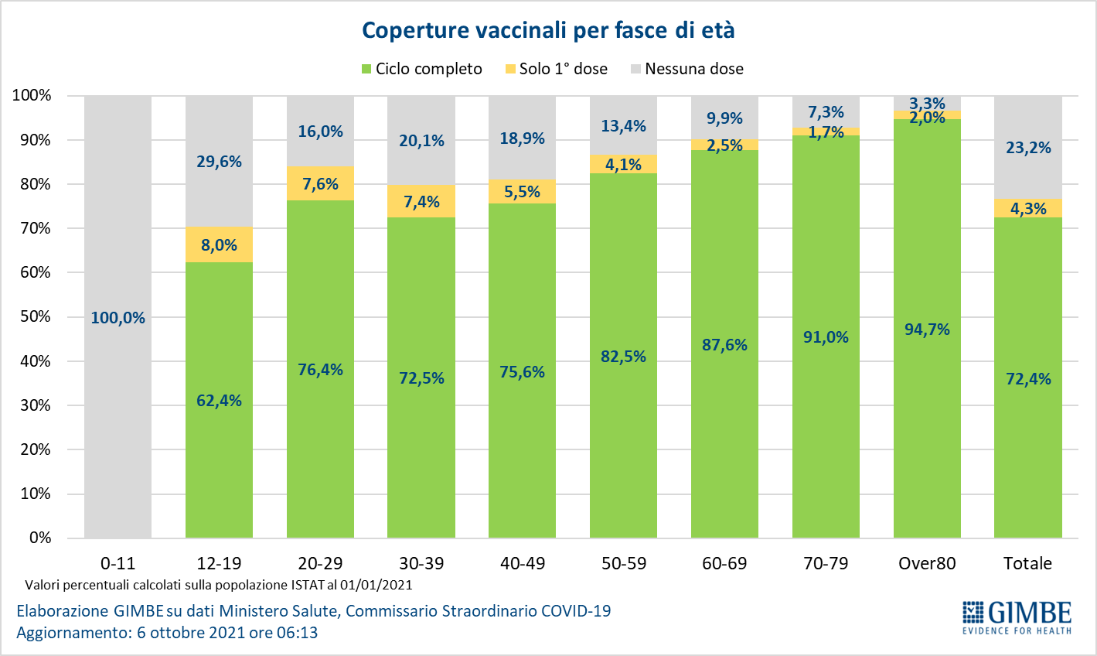

Figura 10
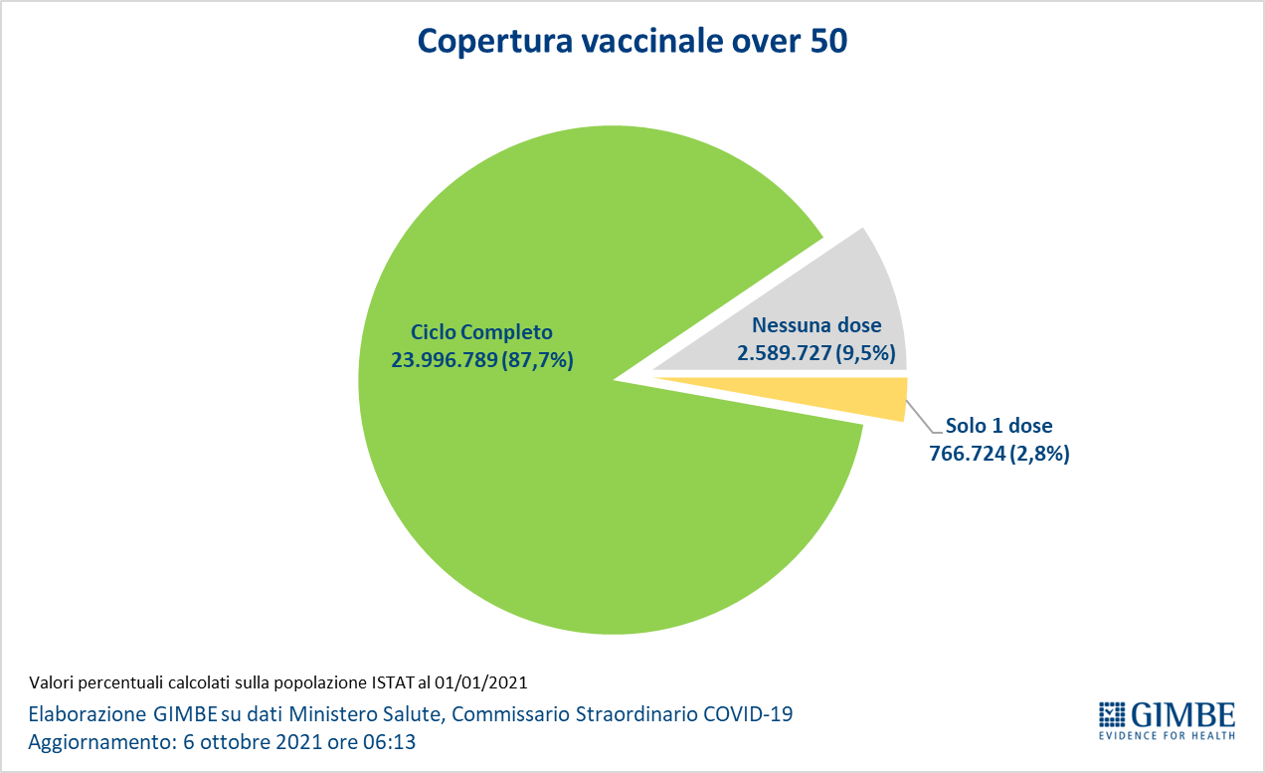

Figura 11
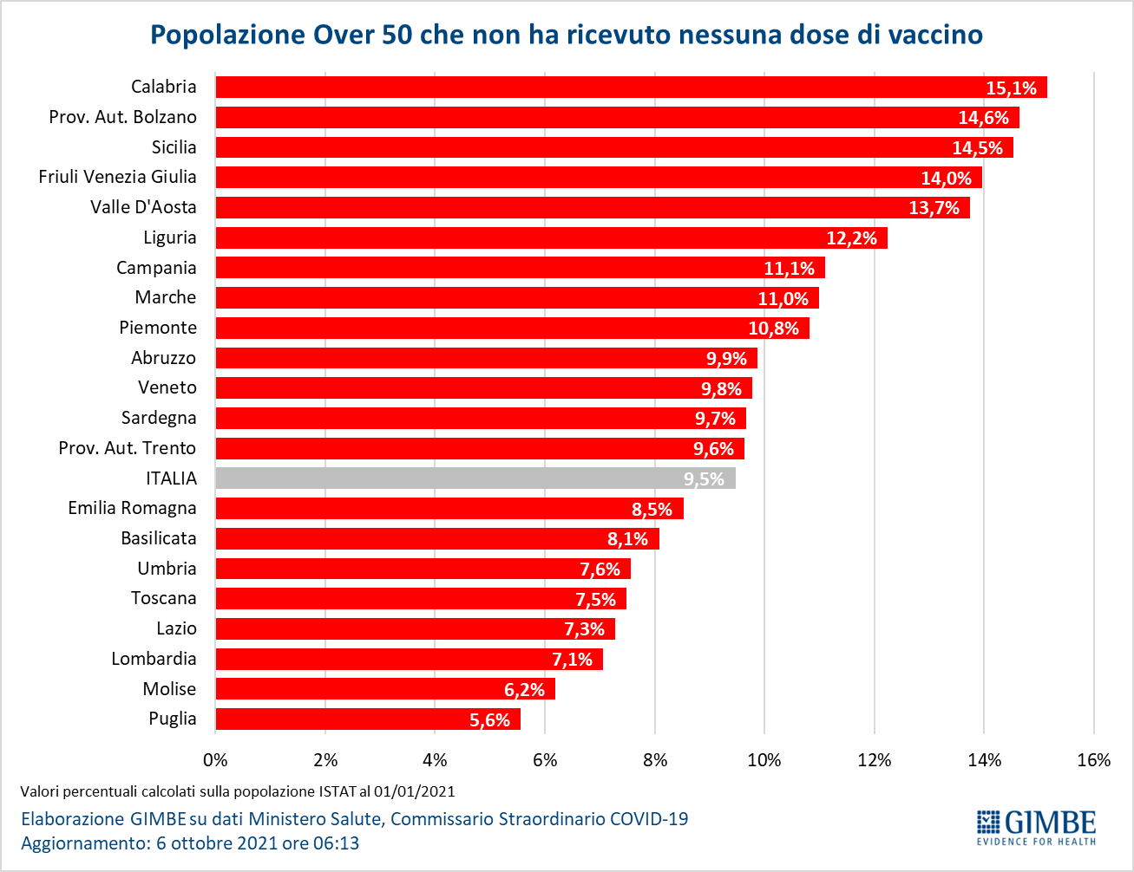

Figura 12
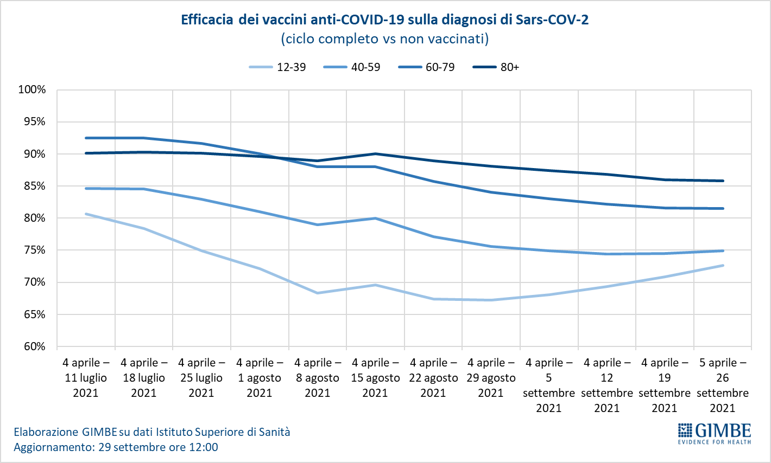

Figura 13
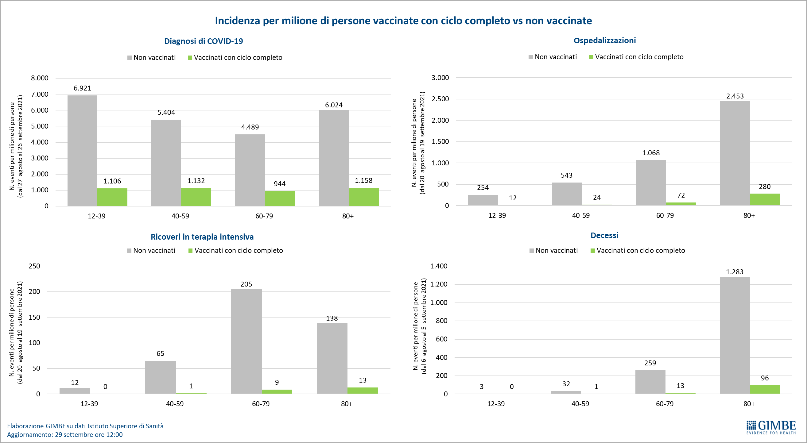

Figura 14
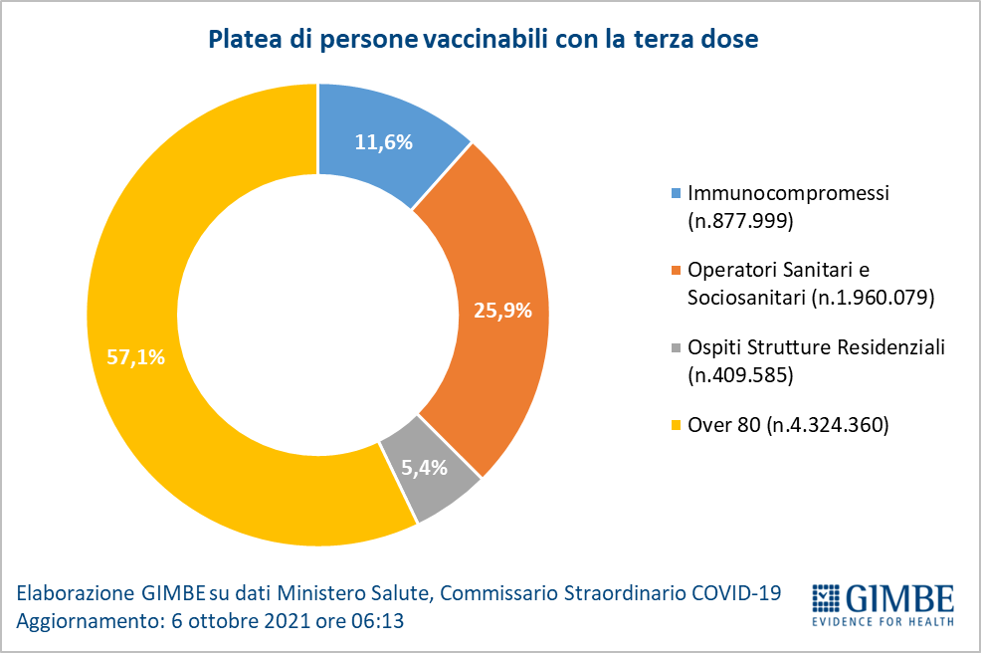

Figura 15
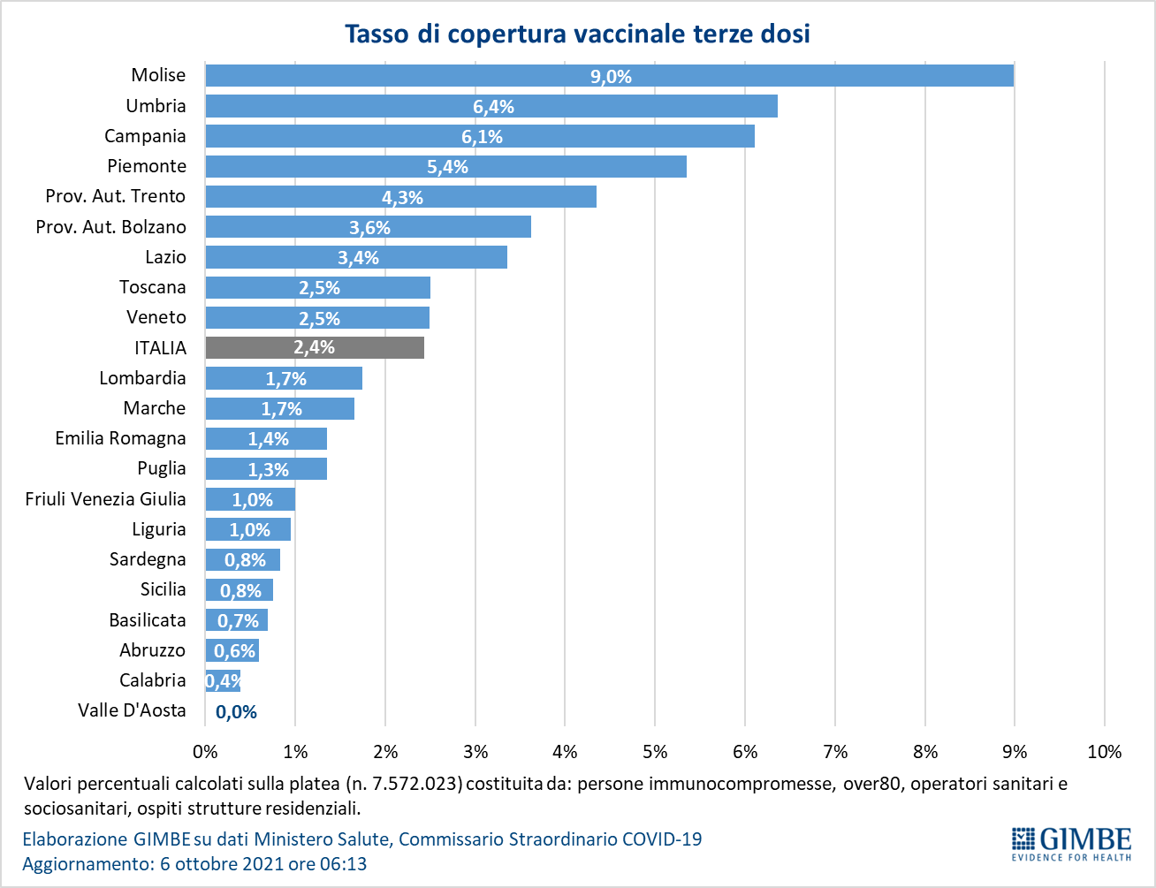

Tabella 1. Indicatori regionali: settimana 29 settembre-5 ottobre 2021
Regione | Casi attualmente positivi per 100.000 abitanti | Variazione  % nuovi casi | Posti letto in area medica occupati da pazienti COVID−19 | Posti letto in terapia intensiva occupati da  pazienti COVID−19
Abruzzo | 126 | -4,4% | 4% | 3%
Basilicata | 212 | 73,6% | 8% | 1%
Calabria | 172 | -15,8% | 13% | 8%
Campania | 114 | -12,2% | 6% | 3%
Emilia Romagna | 328 | -3,9% | 5% | 6%
Friuli Venezia Giulia | 75 | -3,0% | 3% | 5%
Lazio | 158 | -4,2% | 6% | 6%
Liguria | 67 | -0,4% | 3% | 2%
Lombardia | 97 | -12,9% | 6% | 4%
Marche | 162 | -3,3% | 5% | 8%
Molise | 30 | -25,0% | 1% | 3%
Piemonte | 79 | -20,5% | 3% | 4%
Prov. Aut. Bolzano | 153 | 8,7% | 5% | 6%
Prov. Aut. Trento | 66 | 20,9% | 3% | 6%
Puglia | 65 | -13,9% | 6% | 4%
Sardegna | 119 | 5,0% | 7% | 9%
Sicilia | 274 | -10,4% | 11% | 5%
Toscana | 171 | -11,9% | 5% | 6%
Umbria | 89 | -24,9% | 7% | 7%
Valle D'Aosta | 79 | 64,5% | 2% | 0%
Veneto | 208 | -11,1% | 3% | 4%
ITALIA | 151 | -9,1% | 5% | 5%
Nota: nella prima colonna rosso, verde e giallo indicano rispettivamente una performance regionale in peggioramento, in miglioramento o stabile, rispetto alla settimana precedente.
Nella seconda colonna rosso e verde indicano rispettivamente un aumento o una diminuzione di nuovi casi rispetto alla settimana precedente.
Nelle ultime 2 colonne rosso e verde indicano il superamento, o meno, della soglia di saturazione del 15% per l’area medica e del 10% per le terapie intensive (dati Agenas).

